Estimado Luis Rodríguez
Gracias por su respuesta!
1. El tamaño de hielo de la máquina de bloques de hielo tipo congelación directa es de estándar fijo, esto quiere decir que no puede ser personalizada como la máquina tipo agua salada.
A continuación está las especificaciones de la máquina de bloques de hielo tipo congelación directa de 5 tons, con 25kg de bloques de hielo:

Modelo | Peso de hielo | Dimensión de hielo | Tiempo de fabricación de hielo | Capacidad / turno | Capacidad / 24horas | Compresor | Sistema de refrigeración
DK30 | 25 kg | 150*280*710 mm | 6 horas | 56 pzs | 224 pzs =  5 tons | Compresor 30HP de Bitzer de Alemania | Sistema de refrigeración por aire

2. La máquina de bloques de hielo de congelación directa de 5 tons contenerizado es instalada en el interior del contenedor 40ft, y también tiene el espacio disponible para la instalación de cámara frigorifica de 20m3. La máquina será bien instalada en el contenedor antes de la entrega.

Item | Nombre del producto | Cantidad | Precio unitario | Valor
1 | Máquina de bloques de hielo de congelación directa DK50 | 1 set | $ 36,770 | $ 36,770
2 | Contenedor HQ de 40ft | 1 set | $ 4,500 | $ 4,500
3 | Hacer la segunda puerta en el contenedor | 1 set | $ 300 | $ 300
Precio total FOB Puerto de Guangzhou de la máquina de bloques de hielo de 5 tons para consumo humano $ 41,570 USD

3. Imágenes de referencia
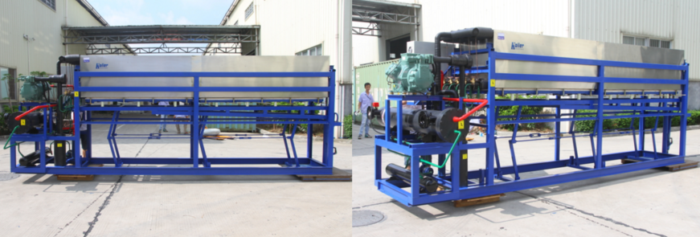
Máquina de bloques de hielo de congelación directa DK50
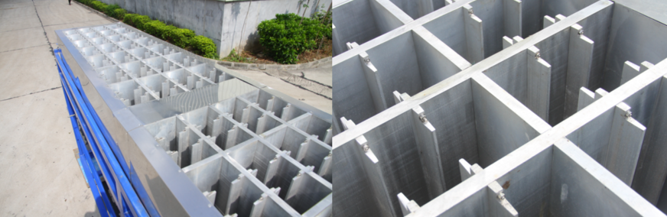
Recipentes de aluminio de grado alimenticio
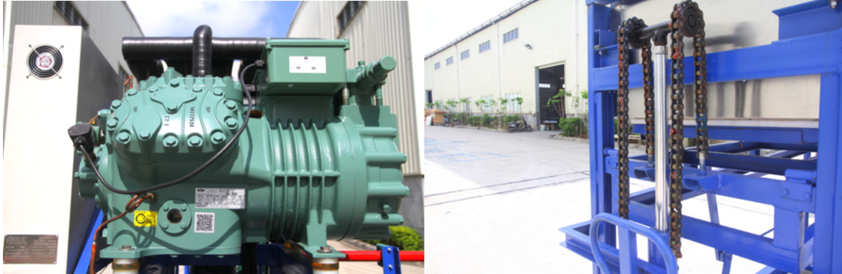
Compresor de Alemania-alta eficiencia Gato para la descarga de hielo de recipientes-ahorro de mano de obra
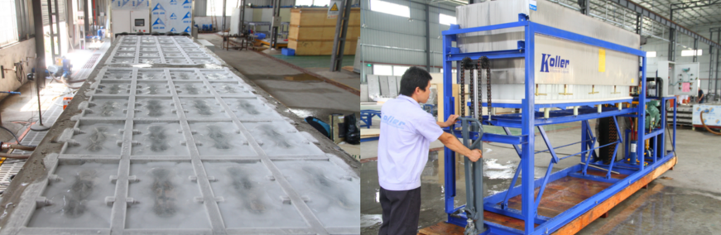
Hielo congelado en recipientes sin agua salada Descarga todos hielos manualmente
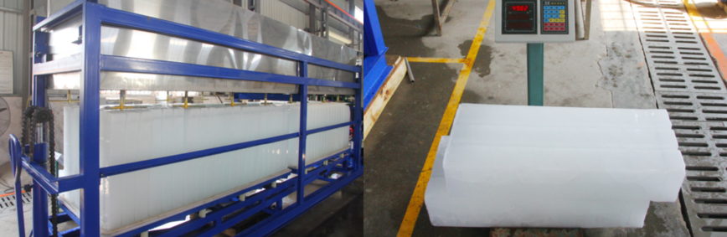
Capacidad 100% garantizada

*Sr Luis, cómo le parece la máquina?

Espero su respuesta.
Gracias

Saludos,
Jamko Ye (Gerente de ventas)

